CÂMARA MUNICIPAL DE ITAPEVI

**ENCAMINHA-SE**

03/05/2022

_______________________

**PRESIDENTE**

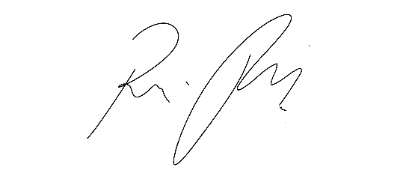

**Indicação Nº 1432/2022**

**Súmula**: Solicita providências do Executivo, junto a Secretaria de Governo, para que seja realizado o prolongamento asfáltico, na Rua: - Francisca Maria da silva, Bairro: - Ambuita

**INDICO** à Mesa, na forma regimental vigente, seja oficiado ao Excelentíssimo Senhor Igor Soares Ebert, Prefeito Municipal, para que determine através da Secretaria de Governo, o prolongamento asfáltico da rua, na Rua Francisca Maria da silva, o Bairro: - Ambuita.

**Justificativa**

Senhor Presidente: -

Senhores Vereadores: -

Trata-se da solicitação de prolongamento da rua Francisca Maria da silva, no bairro de Ambuita visando a melhoria do bairro e atendo a uma reivindicação da população.

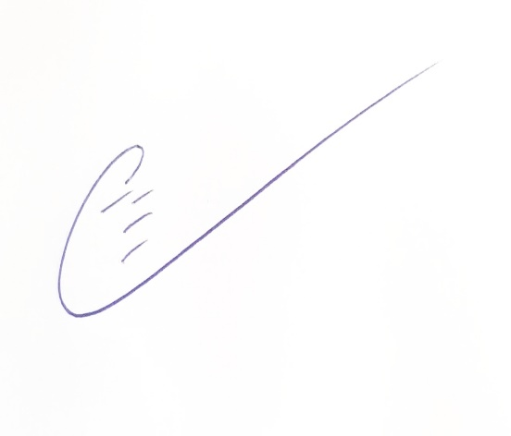Sala das Sessões Bem-vindo Moreira Nery, 28 de abril de 2022.

**Eduardo Sanches Casagrande**

**Vereador**